03.08.2026 |  | № 0082/01-07
О внесении изменений в приказ Комитета по охране объектов культурного наследия Томской области от 23.12.2020 № 0169/01-07

В целях совершенствования нормативного правового акта
ПРИКАЗЫВАЮ:
Внести в приказ Комитета по охране объектов культурного наследия Томской области от 23.12.2020 № 0169/01-07 «О включении выявленного объекта археологического наследия «Поселение Тура III» в перечень выявленных объектов культурного наследия Томской области и об утверждении границ его территории» (Официальный интернет-портал правовой информации: http:www.pravo.gov.ru, 25.12.2020, № 7001202012250021) следующие изменения:
1) В пункте 2 исключить слова «(не подлежит опубликованию)»;
2) Изложить приложение к приказу в новой редакции согласно приложению к настоящему приказу.

Председатель комитета |  | Е.В. Перетягина

Приложение
к приказу Комитета по охране объектов культурного наследия Томской области
от 03.08.2026 № 0082/01-07

- Схема границ территории выявленного объекта археологического наследия «Поселение Тура III»

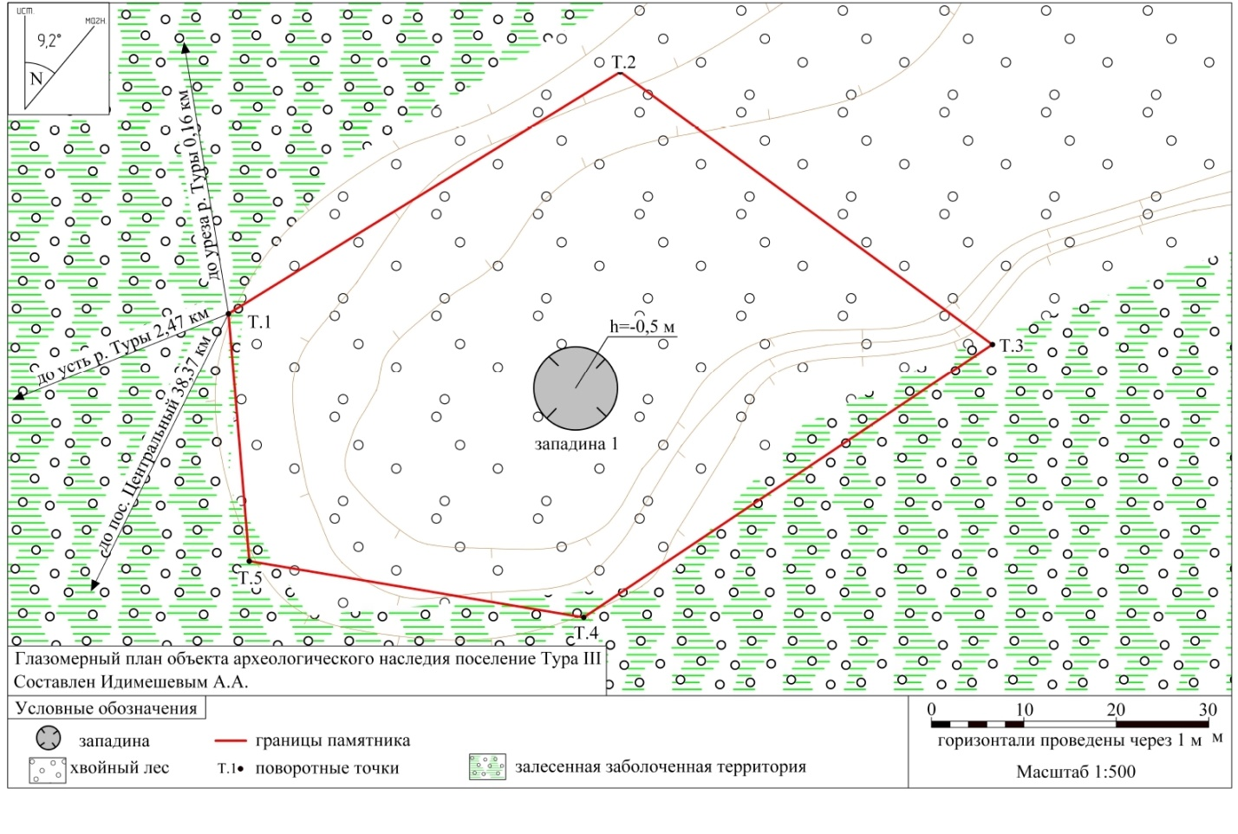
- Перечень координат характерных точек границ территории выявленного объекта археологического наследия «Поселение Тура III»

Обозначение (номер) поворотной точки | Координаты поворотных точек в местной системе координат  (МСК-70, зона 5) |  | Координаты поворотных точек во Всемирной геодезической системе координат (WGS-84)
Обозначение (номер) поворотной точки | X | Y | Северной широты | Восточной долготы
1 | 658181.603 | 5226924.307 | 59°15'14,8453" | 86°19'42,0987"
2 | 658207.537 | 5226966.977 | 59°15'15,6917" | 86°19'44,7812"
3 | 658177.812 | 5227007.120 | 59°15'14,7390" | 86°19'47,3256"
4 | 658148.470 | 5226962.669 | 59°15'13,7821" | 86°19'44,5320"
5 | 658154.812 | 5226926.441 | 59°15'13,9799" | 86°19'42,2436"
1 | 658181.603 | 5226924.307 | 59°15'14,8453" | 86°19'42,0987"
Общая площадь: 2927,1 кв. м

